Spring Framwork模块分析与测试
项目计划
Version: 1.0

王昕 SY1506415 | 王旭辰 SY1506413
林森 SY1506416 | 李勃 SY1506402

变更记录
版本号 | 修改原因／内容 | 修改人 | 审核／  批准人 | 修改时间
1.0 | 初稿 | 全体 |  | 20160315

目录

1 前言 4
1.1 目的 4
1.2 术语与缩略语 4
2 项目概述 4
2.1 项目范围 4
2.2 交付的产品 5
2.3 约束与假设 5
2.4 项目适用的标准和规范 5
3 项目组织 5
3.1 小组成员名单和角色 5
3.2 相关事务接口人员 5
4 工作任务分解 5
5 项目估计 5
5.1 属性估计 5
5.2 工作量、成本估计 6
5.3 项目进度 6
6 项目资源计划 6
6.1 硬件设备 6
6.2 软件环境 6
6.2.1 硬件设备 6
6.2.2 支持工具和软件环境 6
7 项目所需技能和培训计划 6
7.1 项目所需技能 6
7.2 学习计划 7
8 风险管理 7

前言

目的
项目计划是项目得以实施和完成的依据，是项目跟踪和监控的基础。项目计划的内容包括项目所需完成的各项任务，负责执行各项任务的人员，相关人员的承诺、基于估计的各项任务的进度安排、成本预算等。
在此基础上，完成在软件工程实验中所需要的文档，在规定的时间内提交文档，在课上接受其他组同学的评审，并在评审后给出处理意见。最后能在整个过程中学到团队合作，文档编写，软件工程理论知识实践的深化，并能在最后完成软件工程这门课的工作。

术语与缩略语
Java | 一种计算机编程语言
控制反转（IoC） | 它把传统上由程序代码直接操控的对象的调用权交给容器，通过容器来实现对象组件的装配和管理
依赖注入（DI） | 应用组件不应该负责查找资源或者其他依赖的协作对象
面向切面（AOP） | 面向切面编程，通过预编译方式和运行期动态代理实现程序功能的统一维护的一种技术
事务 | 事务是恢复和并发控制的基本单位
框架 | 整个或部分系统的可重用设计，表现为一组抽象构件及构件实例间交互的方法;另一种定义认为，框架是可被应用开发者定制的应用骨架。前者是从应用方面而后者是从目的方面给出的定义。

项目概述
Spring简介
Spring是一个开源框架，它由Rod Johnson创建。它是为了解决企业应用开发的复杂性而创建的。Spring使用基本的JavaBean来完成以前只可能由EJB完成的事情。然而，Spring的用途不仅限于服务器端的开发。从简单性、可测试性和松耦合的角度而言，任何Java应用都可以从Spring中受益。
Spring是一个轻量级的控制反转(IoC)和面向切面(AOP)的容器框架。
轻量——从大小与开销两方面而言Spring都是轻量的。完整的Spring框架可以在一个大小只有1MB多的JAR文件里发布。并且Spring所需的处理开销也是微不足道的。此外，Spring是非侵入式的：典型地，Spring应用中的对象不依赖于Spring的特定类。
控制反转——Spring通过一种称作控制反转（IoC）的技术促进了松耦合。当应用了IoC，一个对象依赖的其它对象会通过被动的方式传递进来，而不是这个对象自己创建或者查找依赖对象。你可以认为IoC与JNDI相反——不是对象从容器中查找依赖，而是容器在对象初始化时不等对象请求就主动将依赖传递给它。
面向切面——Spring提供了面向切面编程的丰富支持，允许通过分离应用的业务逻辑与系统级服务（例如审计（auditing）和事务（transaction）管理）进行内聚性的开发。应用对象只实现它们应该做的——完成业务逻辑——仅此而已。它们并不负责（甚至是意识）其它的系统级关注点，例如日志或事务支持。
容器——Spring包含并管理应用对象的配置和生命周期，在这个意义上它是一种容器，你可以配置你的每个bean如何被创建——基于一个可配置原型（prototype），你的bean可以创建一个单独的实例或者每次需要时都生成一个新的实例——以及它们是如何相互关联的。然而，Spring不应该被混同于传统的重量级的EJB容器，它们经常是庞大与笨重的，难以使用。
框架——Spring可以将简单的组件配置、组合成为复杂的应用。在Spring中，应用对象被声明式地组合，典型地是在一个XML文件里。Spring也提供了很多基础功能（事务管理、持久化框架集成等等），将应用逻辑的开发留给了你。

所有Spring的这些特征使你能够编写更干净、更可管理、并且更易于测试的代码。它们也为Spring中的各种模块提供了基础支持。
项目范围核心容器
这是Spring框架最基础的部分，它提供了依赖注入（Dependency Injection）特征来实现容器对Bean的管理。这里最基本的概念是 BeanFactor，它是任何Spring应用的核心。BeanFactory是工厂模式的一个实现，它使用IoC将应用配置和依赖说明从实际的应用代码中分离出来。
应用上下文（Context）模块
核心模块的BeanFactory使Spring成为一个容器，而上下文模块使它成为一个框架。这个模块扩展了BeanFactory的概念，增加了对国际化（I18N）消息、事件传播以及验证的支持。
另外，这个模块提供了许多企业服务，例如电子邮件、JNDI访问、EJB集成、远程以及时序调度（scheduling）服务。也包括了对模版框架例如Velocity和FreeMarker集成的支持。
Spring的AOP模块
Spring在它的AOP模块中提供了对面向切面编程的丰富支持。这个模块是在Spring应用中实现切面编程的基础。为了确保Spring与其它AOP框架的互用性，Spring的AOP支持基于AOP联盟定义的API。AOP联盟是一个开源项目，它的目标是通过定义一组共同的接口和组件来促进AOP的使用以及不同的AOP实现之间的互用性。通过访问他们的站点，你可以找到关于AOP联盟的更多内容。
Spring的AOP模块也将元数据编程引入了Spring。使用Spring的元数据支持，你可以为你的源代码增加注释，指示Spring在何处以及如何应用切面函数。
JDBC抽象和DAO模块
使用JDBC经常导致大量的重复代码，取得连接、创建语句、处理结果集，然后关闭连接。Spring的JDBC和DAO模块抽取了这些重复代码，因此你可以保持你的数据库访问代码干净简洁，并且可以防止因关闭数据库资源失败而引起的问题。
这个模块还在几种数据库服务器给出的错误消息之上建立了一个有意义的异常层。使你不用再试图破译神秘的私有的SQL错误消息！
另外，这个模块还使用了Spring的AOP模块为Spring应用中的对象提供了事务管理服务。
对象/关系映射集成模块
对那些更喜欢使用对象/关系映射工具而不是直接使用JDBC的人，Spring提供了ORM模块。Spring并不试图实现它自己的ORM解决方案，而是为几种流行的ORM框架提供了集成方案，包括Hibernate、JDO和iBATIS SQL映射。Spring的事务管理支持这些ORM框架中的每一个也包括JDBC。
Spring的Web模块
Web上下文模块建立于应用上下文模块之上，提供了一个适合于Web应用的上下文。另外，这个模块还提供了一些面向服务支持。例如：实现文件上传的multipart请求，它也提供了Spring和其它Web框架的集成，比如Struts、WebWork。
Spring的MVC框架
Spring为构建Web应用提供了一个功能全面的MVC框架。虽然Spring可以很容易地与其它MVC框架集成，例如Struts，但Spring的MVC框架使用IoC对控制逻辑和业务对象提供了完全的分离。
它也允许你声明性地将请求参数绑定到你的业务对象中，此外，Spring的MVC框架还可以利用Spring的任何其它服务，例如国际化信息与验证。

交付的产品
序号 | 产品名称 |  | 交付时间 |  | 接受准则
1 | 软件项目计划书 |  | 第三周 |  | 完整，准确，易读
2 | 需求规格说明书 |  | 第四周 |  | 完整，准确，易读
3 | 软件评审报告 |  | 待定 |  | 完整，准确，易读
4 | 软件设计模型及文档 |  | 待定 |  | 完整，准确，易读
5 | 软件测试分析报告 |  | 待定 |  | 完整，准确，易读
6 | 软件测试评审报告 |  | 待定 |  | 完整，准确，易读
7 | 软件进度分析报告 |  | 待定 |  | 完整，准确，易读
8 | 工作量分析报告 |  | 待定 |  | 完整，准确，易读
10 | 实验总结 |  | 待定 |  | 完整，准确，易读

约束与假设
约束：
资源约束：每一项计划必须在相应的时间点完成
质量约束：无
假设：无

项目适用的标准和规范

项目组织

小组成员名单和角色
姓名 | 任务分工
李勃 林森 | IOC模块
王昕 王旭辰 | AOP模块

相关事务接口人员

事务内容 | 负责人 |  |  | 接受准则
会议记录 | 王旭辰
课堂记录 | 视情况定
文档编写 | 王昕 |  |  | 评审通过

工作任务分解
本项目是一个软件开发项目，分为需求分析阶段，设计阶段，编码阶段，测试阶段。每一个阶段都相应的模块，本项目把每一个阶段的任务对应不同的模块作为一个工作任务分配给每一个小组成员。

项目估计
通过项目估计

属性估计
[该章节用于描述项目属性的估计结果。] “属性”指工作产品和任务的规模、复杂度和难度等

工作量、成本估计
小组成员每周开会两次约2人时，额外的用于本项目的时间约为15小时。项目从第二周开始到第十七周共有16周的时间。总工作量为960人时。

项目进度
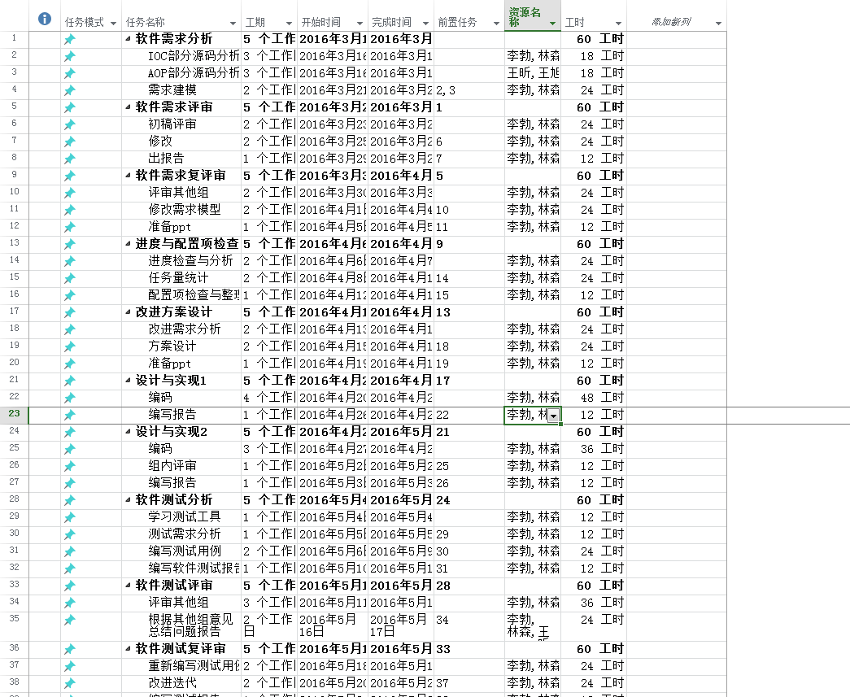
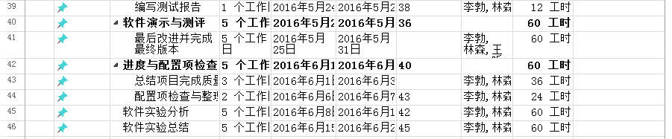

项目资源计划

硬件设备
小组成员每人配备有笔记本电脑，可以在电脑上进行进行文档的编写，源码阅读，测试及PPT的制作与演示。

软件环境
操作系统 | window
源码分析 | eclipse
项目管理 | Project, SVN ,Github

项目所需技能和培训计划

项目所需技能
技能名称 | 使用阶段
Java基础 | 全阶段
MS Project | 软件进度计划
SVN配置管理 | 全阶段
Github版本管理 | 全阶段

学习计划
时间 | 学习内容
第二周 | MS project Github
第三周——第六周 | 软件工程需求开发部分，crum

参考资料
[1]《spring技术内幕：深入解析spring架构与计原理(第2版)》计文柯，机械工业出版社
[2]《Spring源码深度解析》郝佳，人民邮电出版社
[3]http://www.ibm.com/developerworks/cn/java/j-lo-spring-principle/
[4]http://blog.csdn.net/lishuangzhe7047/article/details/20740209

